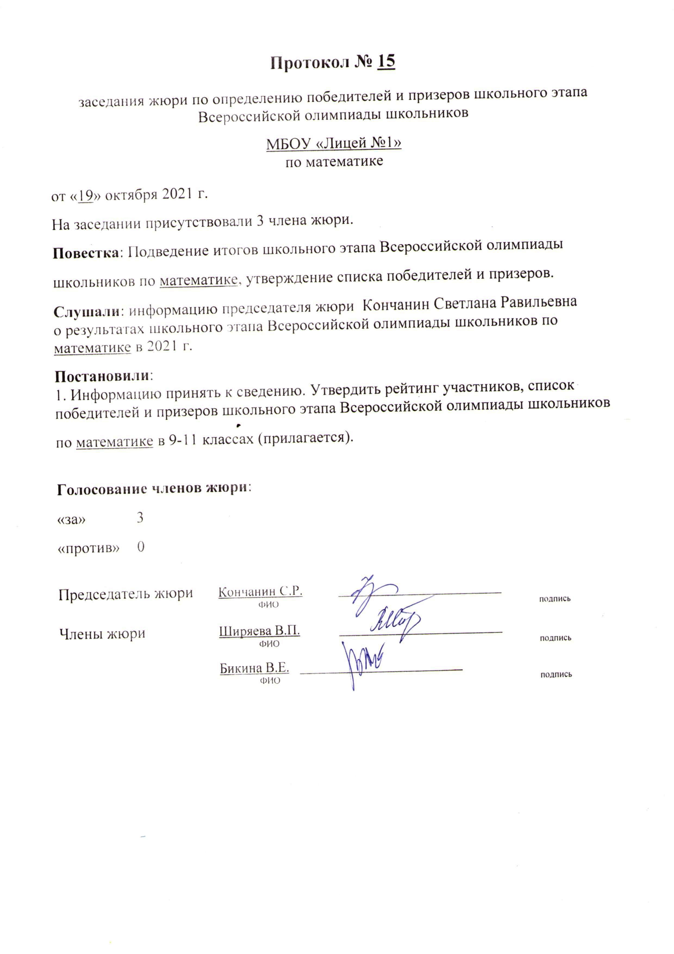

Приложение к протоколу № 15 заседания жюри от 19 октября 2021 года.

МБОУ «Лицей №1»
Список участников школьного этапа всероссийской олимпиады школьников в 2021 году по математике
(предмет)

№  п./п. | Фамилия | Имя | Отчество | Класс | Баллы по заданиям | Результат (баллы) | Статус | Примечание
1 | 2 | 3 | 4 | 5 | 6 | 7 | 8 | 9
1 | Вениченко | Мария | Владимировна | 9 | 0 0 0 0 0 | 0
2 | Кудряшов | Кирилл | Вадимович | 9 | 0 0 1 0 0 | 1
3 | Троянова | Александра | Игоревна | 9 | 0 0 0 0 0 | 0
4 | Озерова | Ксения | Николаевна | 9 | 0 0 0 0 0 | 0
5 | Катарина | Анастасия | Анатольевна | 9 | 0 0 0 0 0 | 0
6 | Казак | Елена | Николаевна | 9 | 5 0 0 0 0 | 5
7 | Мастыко | Елизавета | Сергеевна | 9 | 0 0 0 0 0 | 0
8 | Барабанов | Сергей | Александрович | 9 | 0 0 0 0 0 | 0
9 | Кириллов | Алексей | Владимирович | 10 | 7 1 3 7 0 | 18 | победитель
10 | Копейкина | Милена | Владимировна | 10 | 0 0 3 7 0 | 10
11 | Коршунов | Марк | Дмитриевич | 11 | 7 3 0 5 0 | 15
12 | Мосякова | Ольга | Артемовна | 11 | 7 0 0 6 0 | 13
13 | Ремшу | Дарья | Антоновна | 11 | 5 0 7 5 1 | 18 | призёр
14 | Новицкий | Роман | Борисович | 11 | 5 0 0 7 0 | 12
15 | Гнездилов | Гордей | Андреевич | 11 | 1 0 0 5 0 | 6
16 | Ринг | Сергей | Олегович | 11 | 7 7 7 5 0 | 26 | победитель

